

SEDM DIVŮ STAROVĚKÉHO SVĚTA
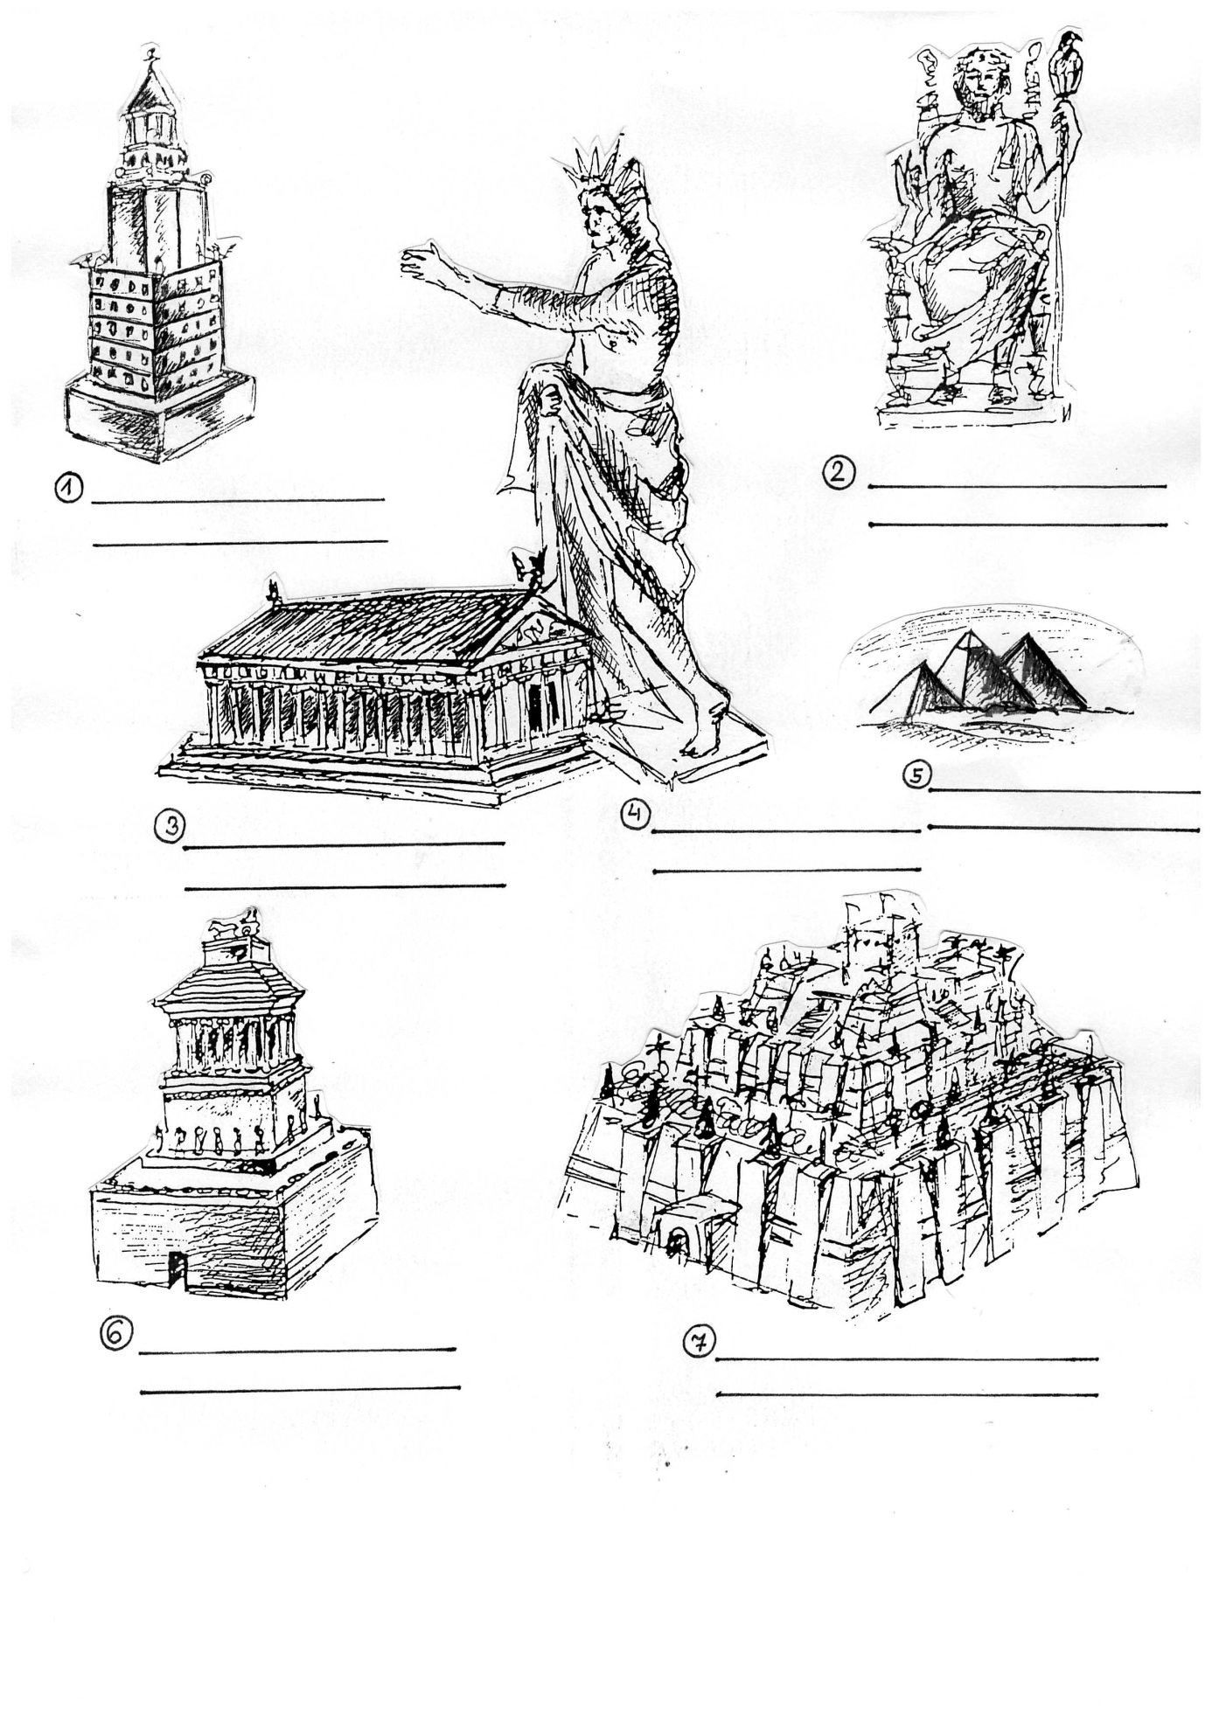
Pokus se správně doplnit následující názvy sedmi divů světa na horní linku k obrázkům:
PYRAMIDY, MAUZOLEUM, SOCHA DIA, ARTEMIDINCHRÁM,
KOLOS RHODSKÝ, VISUTÉ ZAHRADY, MAJÁK
Na spodní linku u každého z obrázku připiš, kde tyto stavby a sochy vznikly. Pomůžou ti následující charakteristiky jednotlivých divů. K těmto charakteristikám připiš do závorky číslo obrázku, který k popisu patří.
( ) Stavba tohoto druhu byla největší ve své době a byla zasvěcena bohyni měsíce a lovu. Postavili ji Řekové téměř výlučně z mramoru. Stála v Efesu v dnešním Turecku. V r. 356 př. Kr. vyhořela a zůstalo z ní jen několik poškozených soch.
( ) Řecký architekt Sóstratos postavil první stavbu tohoto druhu na světě kolem r. 304 př. Kr. na ostrůvku Pharos u Alexandrie v Egyptě. Stavba byla vysoká asi 134 metrů. Na vrcholu hořel oheň, který ukazoval lodím vjezd do přístavu.
( ) Tato stavba v Halikarnassu ( v dnešním Turecku ) byla obrovská mramorová hrobka vybudovaná pro bohatého vládce Mauzolea. Byla 41 metrů vysoká, na základě měla 36 sloupů a na vrcholu stála stupňovitá pyramida. Stavba byla zničena zemětřesením.
( ) Tato velká socha krále všech řeckých bohů stála v Olympii v Řecku a byla 12 metrů vysoká. Vytvořil ji Feidias, slavný řecký sochař, kolem r. 435 př. Kr. Oděv a ozdoby sochy byly zhotoveny ze zlata, pokožka ze slonoviny.
( ) V r. 605 př. Kr. nechal babylonský král Nabukadnezar II. Postavit ve svém království tuto krásnou stavbu pro královnu Semiramis. Na cihlové terase, vysoké 23 metrů, bylo vysázeno velké množství exotických rostlin, které byly zalévány pomocí zařízení obsluhovaného otroky.
( ) Kolem r. 2600 př. Kr. byly tyto tři monumentální stavby postaveny v Gíze v Egyptě. Byly to hroby tří egyptských faraonů. Největší z nich, postavená z více než dvou miliónů kamenných vápencových kvádrů, je vysoká 147 metrů a dlouho byla jednou z největších staveb světa.
( ) Bronzová socha boha slunce Helia se tyčila ve výši 37 metrů nad vjezdem do přístavu na ostrově Rhodos v Egejském moři. Byla postavena v r. 292 př. Kr. a byla asi tak velká jako Socha svobody v New Yorku.
Pouze jediný z těchto divů můžeme obdivovat dodnes na svém místě. Který? …………………………… Ostatní byly zničeny zemětřesením nebo ohněm, ale několik pozůstatků je možno spatřit v Britském muzeu v Londýně.

Řešení: 1) MAJÁK NA OSTROVĚ PHAROS U ALEXANDRIE (EGYPT)
2) SOCHA DIA V OLYMPII ( ŘECKO)
3) ARTEMIDIN CHRÁM V EFESU ( DNEŠNÍ TURECKO)
4) KOLOS RHODSKÝ NA OSTRVĚ RHODOS (ŘECKO)
5) PYRAMIDY V GÍZE ( EGYPT)
6) MAUZOLEUM V HALIKARNASSU (DNEŠNÍ TURECKO)
7) VISUTÉ ZAHRADY ( BABYLON)
Charakteristiky tak, jak jdou v pořadí za sebou, se vztahují k obrázkům č. 3, 1, 6, 2, 7, 5, 4

Zdroj: vlastní kresby autorky

